2018年揭阳中考物理模拟试题【免费版含答案】
由于版式的问题，试题可能会出现乱码的现象，为了方便您的阅读请点击全屏查看
物理单项选择题（每小题3分，13小题，共39分）
1、下列机械不是利用内能做功的是（ ）
A．蒸汽机 B．内燃机 C．喷气发动机 D．电动机
2、关于温度、热量和内能，下列说法正确的是（ ）
A.物体的温度越高，所含热量越多 B.温度高的物体,内能一定大
C.0℃的冰块,内能一定为零 D.温度相同的两物体间不会发生热传递
《舌尖上的中国2》聚焦于普通人的家常菜，让海内外观众领略了中华饮食之美.如图1所示通过煎、炒、燕、拌烹调的四种美食中所包含的物理知识，认识正确的是（ ）

A．煎：煎锅一般用铁制造，主要是利用了铁的比热容大
B．炒：主要是通过做功的方式使藜蒿和腊肉的内能增加
C．蒸：是通过热传递和高温水蒸气液化放热，使榆钱饭蒸熟
D. 拌：香葱和豆腐要拌着才能人味，说明分子没有做无规则运动
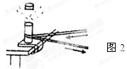
如图2所示，在金属管内装一些酒精，当迅速来回拉动绕过金属管的粗绳时，筒壁会发热，一会儿，看到紧塞在管口的塞子突然被射出，同时听到“呯”的一声．根据这些现象,下列说法不正确的是( )
来回拉动粗绳时,将机械能转化为内能
塞子被射出,讲内能转化为机械能
筒壁会发热,原因是酒精的化学能转化为内能
“呯”的一声,是塞子突然射出时引起空气振动产生的
5、如图3所示的四个图的装置可以用来演示物理现象，下列表述正确的是（ ）
A. 图甲可用来演示磁场对电流的作用
B. 图乙可用来演示电流的磁效应
C. 图丙可用来演示电磁感应现象
D. 图丁可用来演示电磁铁的磁性强弱与电流大小的关系
6、质量相等、初温相同的水和煤油，分别用两个相同的电加热器加热（不计热损失），加热过程中温度随时间的变化如图4所示，则下列判断正确的是（ ）
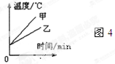
A．甲的比热容大，是水 B．甲的比热容大，是煤油
C．乙的比热容大，是水 D．乙的比热容大，是煤油

7、有一种“浴霸”，具有照明、吹风和加热三个功能，其中照明灯和吹风机（用表示），均可以单独控制，电热丝（用 表示）只有在吹风机启动后才可以工作。图5所示电路图中，符合上述要求的是（ ）
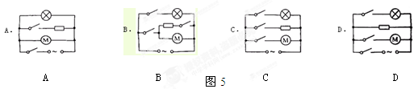

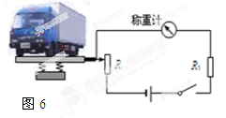
8、为了给载重车称重计费，杨光同学结合所学物理知识，设计了如图所示的计重秤原理图，用它可以测载重车的重力。以下说法正确的是（ ）
A. 图中称重表只能由电压表改装
B. 在称重读数的过程中，弹簧上面的N板只受两个力而平衡
C. 无论载重车重力如何，弹簧下面的M板对地面的压强不变
D. 载重车的重力越大，相同时间内R1上产生的电热越多
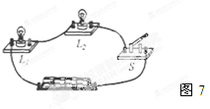
9、将两只额定电压相同的小灯泡L1、L2串联在如图所示的电路中，闭合开关后，发现灯L1较亮，灯L2较暗，其原因可能是（ ）
A．灯L1额定功率较大 B．灯L2两端电压较大
C．灯L1的电阻较大 D．通过灯L1的电流较大
10、如图8所示，电源电压一定．关于电路的工作情况，下列说法正确的是:（ ）
A．只闭合S1时，两只灯泡是串联的;
B．若先闭合S1，再闭合S2，电压表读数不变、电流表读数变大;
C．若电压表和电流表位置对调，闭合S1 S2后，则两表都被烧坏;
D．若灯L1被短路，闭合S1 S2后，则灯L1不亮，灯L2亮，电流表损坏.
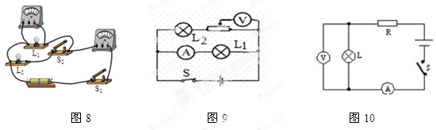

11、如图9所示的电路中，电源电压保持不变，闭合开关S，将滑动变阻器滑片向左移动时（ ）
A．灯泡L1亮度不变、L2变亮 B．电流表示数不变，电压表示数变大
C．电流表示数变小，电压表示数不变 D．电流表、电压表示数均不变
12、如图10所示的电路中，电源电压保持不变，闭合开关S后，电路正常工作。过了一会儿，灯L熄灭，且电压表和电流表的示数均变为零，此时电路发生的故障可能是：（ ）
A. 电阻R断路 B. 电灯L灯丝断了 C. 电阻R短路 D. 电灯L短路
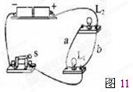
13、在如图11所示的电路中，小灯泡L1和L2都标有“3V 0.25A”的字样，电源由2节1.5V的干电池串联而成。当S闭合后，下列说法正确的是（ ）
A．L1和L2都能发光 B．电路不会发生短路
C．去掉导线b，能使L1和L2正常发光[:Z.xx.k.Com]
D．只要移动一条导线的一个接线头，就能使L1和L2并联
二、作图题（5分）
1、根据如图12甲所示的电路，请在虚线框中画出这个电路的电路图。
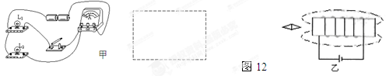
2、在图12乙图中，标出小磁针的N极、螺线管的N、S极和磁感线的方向．

三、填空、实验题（第3-4题每空1分，第5-6题每空2分，第7题9分，共25分）
3、科学家发明了一款单缸六冲程内燃机，它每一个工作循环的前四个冲程与单缸四冲程内燃机相同，在第四冲程结束后，立刻向汽缸内喷水，水在高温汽缸内迅速汽化成高温、高压水蒸气，推动活塞再次做功，水蒸气温度________（选填“升高”、“降低”或“不变”），其内能________（选填“增大”、“减小”或“不变”），这样燃烧同样多的燃料获得了更多的机械能，提高了热机的________，为进入下一个工作循环，这款内燃机的第六冲程是_________冲程。
4、汽车发动机工作时把内能转化为____________能，当汽油在发动机内燃烧不充分时会冒“黑烟”，这时发动机的效率____________（选填“升高”、“不变”、“降低”）。
5、如图13所示电路，电阻R1=R2=4Ω,电源电压保持不变，当S1、S2都闭合时，电流表的示数为0.75A，此时电路是______联电路，电路的总电阻是_______Ω；当S1闭合、S2断开时，，电流表的示数是_________A6、下课后王老师去关闭微机房的总电闸时，发现如图14所示的电能表转盘在缓慢转动，他利用手表估测了一下，2min转盘转动了5转，那么2min内消耗了________J电能；经检查发现，原来机房内还有20台型号相同的电脑显示器处于待机状态。则一台电脑显示器的待机功率约为_______W。
7、用如图所示的实验装置探究“电流通过导体产生的热量与电阻的关系”。
（1）实验中通过观察 ____________________来比较电流产生的热量的多少。
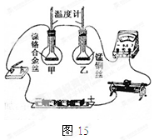
（2）为了在较短的时间内达到明显的实验效果，
选用煤油而不是用水，主要是由于___________________。
（3）为了便于比较两种电阻丝通过电流后产生热量的多少，
甲乙两瓶中要装入________、_________的同种液体。
（4）为达到实验目的，选用的两电阻丝的阻值不能_____ 。
（5）实验结论是 ________________________________。
（6）该实验装置还可以研究通电时间一定时导体产生的热量与____________的关系。你还需要的操作是_____________________________________________。
四、计算题（本题2小题，第8题7分，第9题8分，共15分）
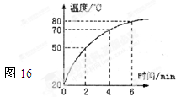
8、节煤炉可以大大提高煤的使用效率。某物理兴趣小组的同学研究某种节煤炉，他们用节煤炉给20kg的水加热，同时他们绘制了如图16所示的加热过程中水温随时间变化的图线。若在6min内完全燃烧了0.5kg的煤，水的比热容为4.2×103J/（kg·℃），煤的热值约为3×107J/kg。求：[]
（1）煤完全燃烧产生的热量。
（2）经过6min时间加热，水所吸收的热量。
（3）该节煤炉烧水时的热效率。
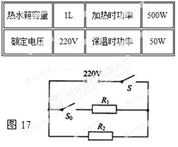
9、如下表及图17所示，是某电热饮水机说明书的一些数据和电路原理图，该饮水机有加热和保温两种工作状态（由机内的温控开关S0控制）．求：
(1) R2的阻值。
（2）若正常工作时，该电热器加热的效率为90%，将满热水箱
的水从20℃烧开需要多长时问？（C水=4.2×103J/kg﹒℃）

五、综合能力题（ 本题2小题，共16 分）
10、小明家新换了一种电子式电能表，它用一个发光二极管代替普通电能表的转盘，发光二极管闪烁一次表示转盘转动一圈，电子式电能表参数是3200imp/（kw·h）．小明想利用这只电能表和钟表测量新买的微波炉的电功率．
（1）小明的实验方法是：先关闭家里其它用电器，只让微波炉工作，从电能表红灯闪烁开始记时，当电能表的红灯闪烁320次时，所用的时间为5min，则微波炉的电功率为＿＿＿W。
（2）当小明用同样的方法测家中电热水器的电功率时，发现电能表红灯闪烁更快，这说明电热水器消耗电能比微波炉＿＿＿＿一些。
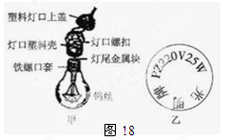
（3）小明在买微波炉时，听到两种说法：一种说法是微波炉很省电，用它加热食品花不了多少电费，另一种说法是微波炉很费电，微波炉一开就“烧保险”前者是从＿＿＿的角度说的，后者是从＿＿＿＿的角度说的。
白炽灯是日常生活中最重要的光源，小明对图甲所示的白炽灯和灯口进行了仔细观察后，结合所学有关知识，明白了许多道理：
(1)如图18乙是光明牌白炽灯的铭牌，则25 W表示________________。若灯泡每天正常工作8 h，一个月（30天计）消耗的电能是________kW·h。
(2)白炽灯用久了会发暗，其原因之一是钨丝先升华后________(填物态变化名称)在灯泡内壁上，影响了玻璃的透光性；原因之二是灯丝变细，电阻变大，在电压不变时，实际功率 ________(选填“变大”“变小”或“不变”)。

2018年揭阳中考物理模拟试题参考答案

一、单项选择题（39分）
题号 | 1 | 2 | 3 | 4 | 5 | 6 | 7
答案
题号 | 8 | 9 | 10 | 11 | 12 | 13
答案

二、作图题（5分）
1、（2分） 2、（3分）

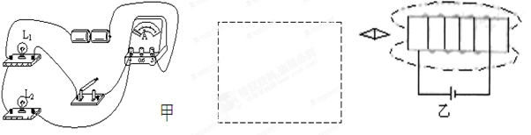

三、填空、实验探究题（25分）
3、 ， ， ， ；
4、 ， ；
5、 ， ， ； 6、 ， ；[:.Com]
7、（1） （2）
（3） ， ， （4）
（5）
（6） ，
四、计算题（本题2小题，第8题7分，第9题8分，共15分）
8解：：

9解：
综合能力题（每空2分，共16分）
10、（1） ，
（2） ， [:]
（1） ，
（2） ，

单项选择题（每小题3分，13小题，共39分）
题号 | 1 | 2 | 3 | 4 | 5 | 6 | 7
答案 | D | D | C | C | A | C | B
题号 | 8 | 9 | 10 | 11 | 12 | 13
答案 | D | C | B | B | A | D
二、作图题（5分）
1、（2分） 2、（3分）
[:]
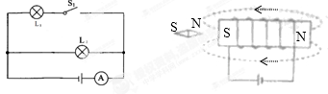

三、填空实验题（共25分）
3、降低 ，减小 ，效率 ， 排气 4、机械能 ， 降低
5、并 ， 2 ， 0.75 ； 6、7.2×103， 3
7、（1）温度计示数的变化 （2）煤油的比热容小，吸热升温快
（3）质量相同 ， 初温相同 （4）相同
（5）在电流、通电时间一定时，电阻越大，产生的热量越多
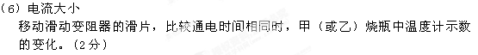

四、计算题（15分）
8、解：（7分）

9、解（8分）：

